**МИНИСТЕРСТВО ОБРАЗОВАНИЯ И НАУКИ РОССИЙСКОЙ ФЕДЕРАЦИИ**

**ПЕНЗЕНСКИЙ ГОСУДРАСТВЕННЫЙ УНИВЕРСИТЕТ**

**ПОЛИТЕХНИЧЕСКИЙ ИНСТИТУТ**

Факультет: «**Вычислительная техника**»

Кафедра: «**Математическое обеспечение и применение ЭВМ**»

Направление подготовки: **09.03.04 «Программная инженерия»**

**Числа Каталана  
_________________________________________________________________**

#### По дисциплине «Дискретная математика»

#### ОТЧЕТ

**По лабораторной работе №10**

**_____________________________________________________________________________**

|  |  |
| --- | --- |
| Выполнили: | Угроватов Д. Лялин Н. |
| Группа: | 16ВП1 |
| Проверил: | доц. Горюнов Ю.Ю. |

Пенза 2018

**Числа Каталана**

**Задание:**

1. Сформулировать определение чисел Каталана $C_{n}$
2. Доказать теорему: $C_{n}=\sum_{k=0}^{n-1}{C_{n}}C_{n-1-k}, C_{0}=1$
3. Используя явную формулу для чисел Каталана:

$$C_{n}=\frac{1}{n+1}C_{2n}^{n}=\frac{1}{2n+1}C_{2n+1}^{n}=C_{2n}^{n}-C_{2n}^{n-1}$$

создать программу на языке Python для табулирования функции $C_{n}$ и построения ее точечного графика на отрезке [1; 20] с шагом 1.

**Ход работы:**

1. Числом Каталана называют количество корректных скобочных последовательностей, состоящих из n открывающих и n закрывающих скобок.
2. Пусть *X* — произвольная правильная скобочная последовательность длины *2n*. Она начинается с открывающейся скобки. Найдем парную ей закрывающуюся скобку и представим последовательность *X* в виде: *X=(A)B*, где*A* и *B* — тоже правильные скобочные последовательности. Если длина последовательности *A* равна *2k*, то последовательность *A* можно составить *Ck* способами. Тогда длина последовательности B равна *2(n−k−1)* и последовательность B можно составить $C_{n-1-k}$ способами. Комбинация любого способа составить последовательность *A* с любым способом составить последовательность *B* даст новую последовательность *X*, а величина *k* может меняться от *0* до *n−1*. Получили рекуррентное соотношение: $C_{n}$ *= $C_{0}C_{n-1}$ + $C_{1}C_{n-2}$ +…+ $C_{n}$ − $C_{0}$*. Так как $C_{0}$ *=1*, то последовательность совпадает с числами Каталана.

**Код файла labа10.py:**

def P(n):

if n==0 or n==1:

return 1;

else:

return n*(P(n-1))

def C(n, k):

return int(P(n)/P(k)/P(n-k))

K=[];

for n in range(1,20):

a=(1/(n+1))*C((2*n),n);

b=(1/(2*n+1))*C((2*n+1),n);

c=C(2*n,n)-C(2*n,n-1);

if(a==b and b==c):

K+=[a];

print("C_n=",K)

xK = range(1, 20);

import pylab;

pylab.figure(figsize = (5, 5))

pylab.grid(color = 'k', linestyle='-.')

pylab.plot(xK, K, 'r.')

**Скриншот результата выполнения программы**

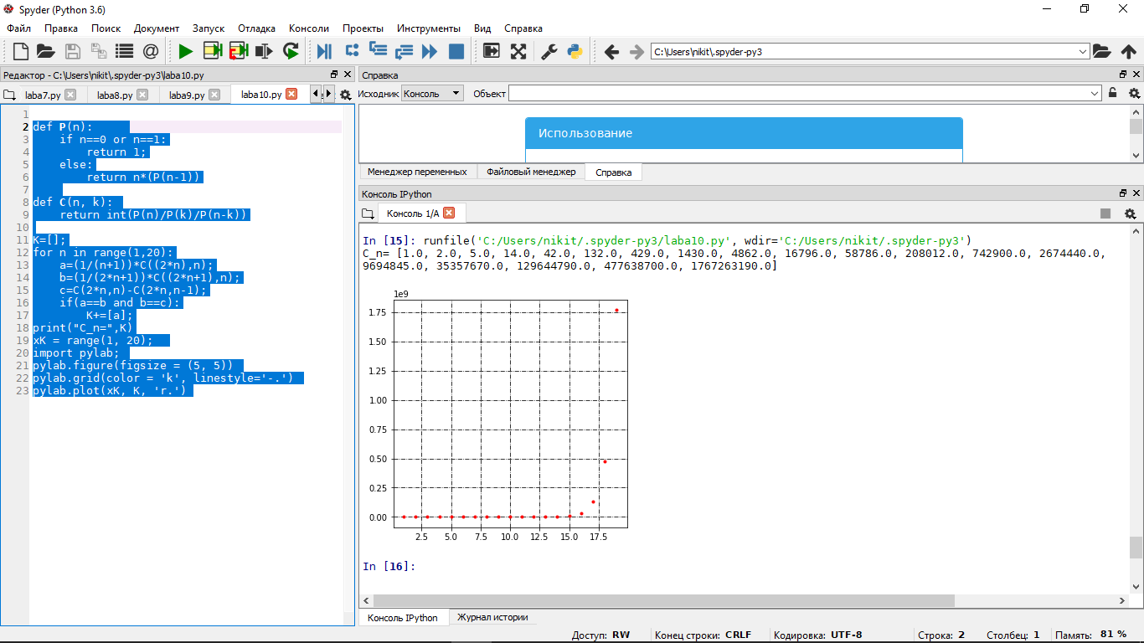

Рисунок 1 - Результат работы программы

**Вывод**

Дали определение чиселам Каталана $C_{n}$, доказали теорему $C_{n}=\sum_{k=0}^{n-1}{C_{n}}C_{n-1-k}, C_{0}=1,$ используя явную формулу для чисел Каталана: $C_{n}=\frac{1}{n+1}C_{2n}^{n}=\frac{1}{2n+1}C_{2n+1}^{n}=C_{2n}^{n}-C_{2n}^{n-1}$ создали программу на языке Python для табулирования функции $C_{n}$ и построили ее точечный график на отрезке [1; 20] с шагом 1.